IV школьная научно-практическая конференция
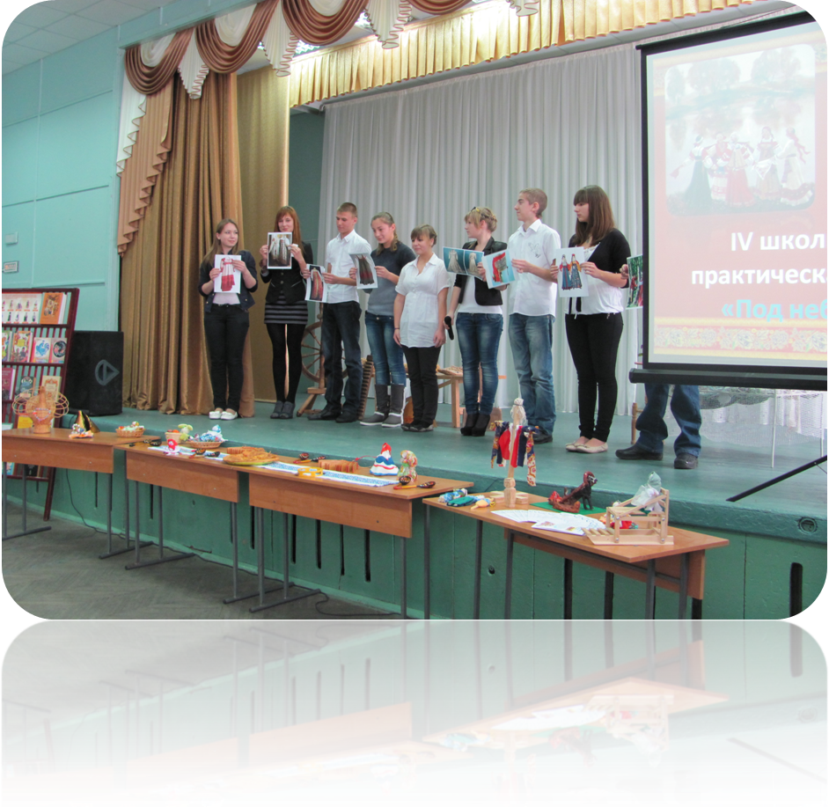
«Под небом единым»

2012 – 2013 учебный год (5-10 классы)

IV школьная научно-практическая конференция
«Под небом единым»
2012 – 2013 учебный год (5-10 классы)
Тема конференции: Презентация коллективного школьного проекта
«Куклы в народных костюмах: создаем коллекцию – познаем культуры»

- Цель: представление учащимися коллекции кукол в народных костюмах и своих мини-проектов. (Работа связана с изучением и творческим осмыслением культурных особенностей отдельных российских губерний.)

Задачи:
- Привлечение учащихся к работе по изучению культуры российских народов, формирование навыков коллективной исследовательской деятельности.
- Расширение представлений учащихся о культурных особенностях регионов России.
- Формирование навыков творческого осмысления изучаемого материала и форм представления результатов исследования.
- Воспитание у учащихся любви и уважения к истории России и культурным традициям отдельных её областей.

Оборудование:
ПК, проектор, экран для электронных презентаций, музыкальный центр.

Оформление зала:
1.Выставка кукол в народных костюмах и материалов о культурных особенностях российских губерний.
2.Выставка книг о русской народной культуре.
3.Экспозиция предметов крестьянского быта из школьного музея «Горница».
4.Тематические стенгазеты, буклеты.
5.Поделки, материалы для игр и мастер-классов.

Участники: творческие группы 5-10 классов.
Ведущие: девушка и парень в русских костюмах, 1и 2 Ведущие.

Ход конференции:

1Ведущий: Здравствуйте!
2Ведущий: Мы начинаем четвертую школьную этнографическую конференцию «Под небом единым».
1Ведущий: Тема конференции: Презентация коллективного школьного проекта «Куклы в народных костюмах: создаем коллекцию – познаем культуры».
Звучит песня «Красный сарафан». Выходят парень и девушка в народных костюмах

Девушка: Пойду ль я во чисто поле –
Под красное солнце,
Под светел месяц,
Под полетные облака,
Стану я во чистом поле
На ровное место,
Облаками облачуся,
Небесами покроюся,
На главу свою кладу
Красное солнце,
Подпояшусь светлыми зорями,
Обтычуся частыми звездами,
Что вострыми стрелами –
От всякого злого недуга.

Парень: Так в старину говорили о народном костюме. Народный костюм - это не просто одежда, это целая история о культуре региона, обычаях той эпохи, когда носили эти наряды.

Девушка: Наши предки верили в то, что вышивка на сарафане, например, не только сделает его красивее и богаче, но и принесет человеку счастье, сбережет его ото всякого зла и беды, сблизит с окружающей природой.

1Ведущий: Ребята нашей школы собрали уникальную коллекцию фарфоровых кукол в народных костюмах. Коллекция создана при участии большого количества серьезных организаций - Института этнологии и антропологии им. Н.Н.Миклухо-Маклая РАН, компании «Потешный промысел» и Петербургского музея кукол.

2 Ведущий: Каждый выпуск «Кукол в народных костюмах» включает в себя шесть подразделов:
(далее говорят по очереди)
- Парень: История места: раздел, посвященный общекультурной информации о той местности, в которой «родилась» кукла.
- Девушка: Преданья старины красивой: интересные и малоизвестные факты об особенностях региона.
- 2 Ведущий: Что здесь носили: информация о костюме, традиционном для данной местности, особенностях её ношения и красноречивом «языке» народного костюма.
- 1 Ведущий: Разбор костюма: подробно о деталях костюма куклы, которая прилагается к выпуску, а также эскиз этой куклы.
- Парень: Во что здесь играли: Исторические сведения об игрушках, куклах и играх, традиционных для описываемой местности.
- Девушка: Культура места: былины, сказки, праздники, обряды и даже рецепты.

1 Ведущий: Напомним, что в Энциклопедическом словаре: Губерния - основная территориальная единица в России с 1708 года. К 1917 году было 78 губерний. В 1923-29 году вместо губерний были созданы края и области.

2 Ведущий: Творческие группы классов сегодня представят нам то, что наиболее заинтересовало их в изучаемом материале.

1 Ведущий: Формы представления у каждого класса свои: интересные рассказы, мастер-классы и даже игровые увеселения.

Представление проектов творческими группами 5-10-х классов.

Класс | Тема | Форма представления
5 а | Кукла в Башкирском праздничном костюме | Чтение легенды о происхождении Башкирии  Стенгазета
5 б | Кукла в зимнем костюме Архангельской губернии | Рассказ «Во что здесь играли?»  Изготовление и выставка народных игрушек  Презентация «Игры и развлечения»
6 а | Кукла в повседневном костюме Пермской губернии | Выступление с рассказом  «Народный костюм Пермской губернии»
6 б | Кукла в летнем костюме Вологодской губернии | Выступление с рассказом о вологодских кружевах  Стенгазета. Презентация
7 а | Кукла в бурятском женском костюме | Выступление. Легенда о Байкале  Презентация
7 б | Кукла в праздничном костюме Калужской губернии | Выступление с рассказом «История Хлудневской игрушки»  Презентация. Буклеты «Поющая глина»
8 а | Кукла в карачаевском праздничном костюме | Выступление с рассказом о Лезгинке  Презентация
8 б | Кукла в городском свадебном костюме Санкт-Петербургской губернии | Выступление с рассказом о народном костюме
9 а | Кукла в калмыцком праздничном костюме | Выступление с рассказом о калмыцкой культуре  Презентация
9 б | Кукла в осетинском девичьем костюме | Выступление с рассказом об осетинской кухне. Презентация  Рецепт осетинского пирога (Пирог выпечен заранее)
9 в | Кукла в праздничном костюме донской казачки | Тантамареска (стенд для фотографирования)
10 | Кукла в монгольском праздничном костюме | Тантамареска (стенд для фотографирования)

1 Ведущий: Мы благодарим всех выступавших за интересные рассказы. По окончанию конференции вы можете рассмотреть коллекцию кукол, выставку книг и журналов, буклеты, газеты и творческие работы ребят, сфотографироваться у стендов для фотографирования в народной одежде.

2 Ведущий: А теперь для вручения сертификатов творческим группам классов, участвовавших в конференции, приглашается завуч школы Беленко Татьяна Викторовна.

Вручение сертификатов участникам
IV школьной конференции
«Под небом единым»
творческим группам 5-х-10-х классов.

